МБОУ «Тугустемирская средняя общеобразовательная школа»

Тюльганский район, Оренбургская область

Творческий проект:
«Угловой столик».

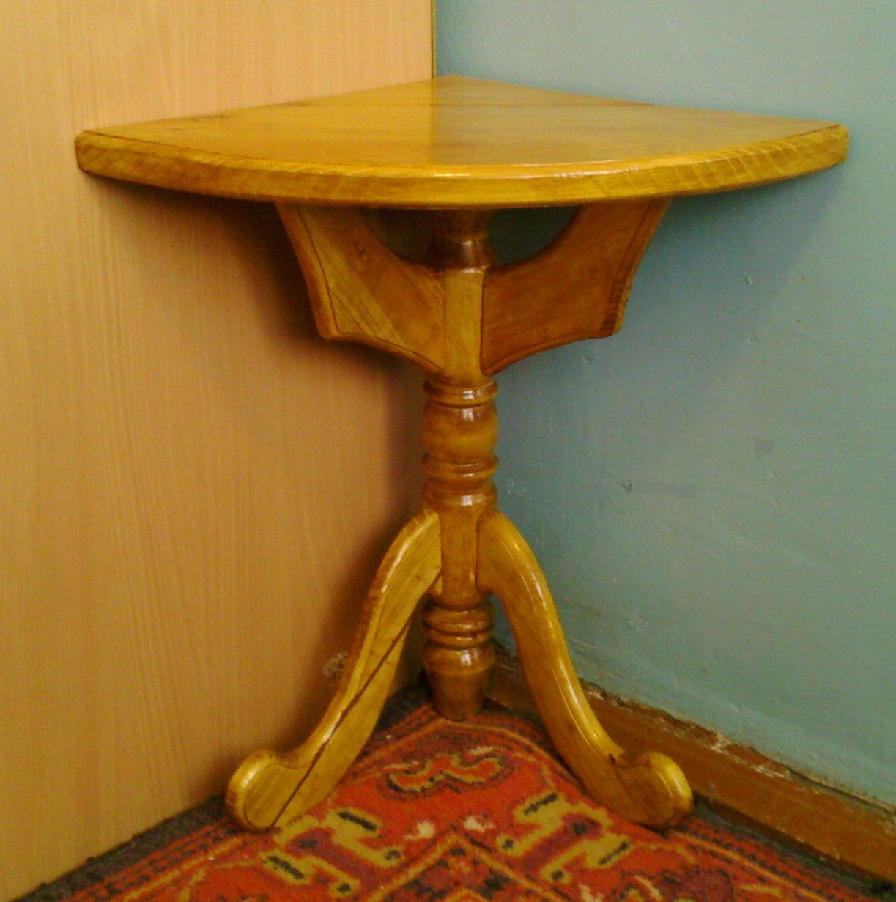

Проект выполнил: Андриянов Александр
Руководитель: учитель
технологии Зайцев А.И.

Тугустемир 2013

СОДЕРЖАНИЕ

1 | Титульный лист | 1
2 | Содержание | 2
3 | Проблема и пути её решения. | 3
4 | Выбор конструкции. | 3
5 | Изготовление изделия. | 5
6 | Чертёж кронштейна. | 6
7 | Чертёж стойки. | 7
8 | Чертёж крышки | 8
9 | Чертёж ножки | 9
10 | Технологическая карта изготовления стойки. | 10
11 | Технологическая карта изготовления крышки. | 11
12 | Технологическая карта изготовления кронштейна и ножки столика. | 12
13 | Экономические расчёты по проекту. | 13
14 | Экологическая оценка изделия | 14
15 | Эстетическая оценка изделия и перспективы его развития. | 14
16 | Чертёж усовершенствованной ножки столика. | 15
17 | Реклама. | 16
18 | Источники информации. | 17

Проблема и пути её решения.
В связи с ремонтом и перестановкой в доме, возникла потребность поместить домашний телефон в угол прихожей. Мы рассмотрели три варианта решения данной ситуации: можно установить небольшую подставку, можно повесить полку или установить небольшую тумбочку. Посовещавшись в семье, решили, что лучше всего подойдёт для этого подставка. Подставку я решил сделать на уроках технологии и на кружке «Мастеровые ребята», после уроков.

Выбор конструкции.
Подходящую конструкцию мы попробовали найти в интернете. Из возможных материалов, сразу выбрали дерево. Изделия из древесины лучше всего подходят для интерьера дома. Они создают теплоту интерьера. Нами было найдено несколько конструкций, заслуживающих внимания (см. таб 1).
Проанализировав найденные изделия, мы выбрали два интересных конструктивных решения, которые мы и взяли за основу будущего изделия. См. рис 1:

Таблица 1. Вариативный ряд возможных конструкций подставки.
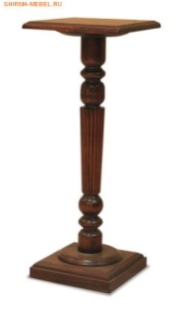 | 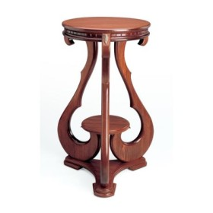
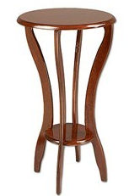 | 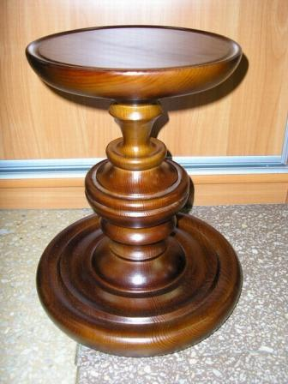 | 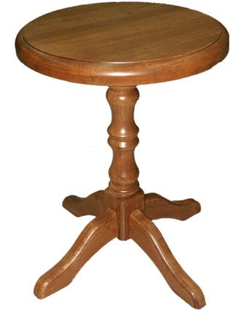

Изготовление изделия.

Выбрав основу конструкции, приступили к детальной разработке конструкции будущей подставки. Составили предварительные эскизы изделия. В качестве материала стойки взяли берёзу. Древесина берёзы обладает достаточно высокой прочностью, недорогая и, что самое главное, имелась в наличии в мастерской нужная заготовка. Кронштейны и ножки изготовили из древесины сосны. Древесина сосны имеет красивую текстуру, что придаст нашему столику более красивый вид. Разработали технологическую карту и приступили к изготовлению деталей изделия.
Кромки ножек и кронштейнов шлифовали на ТВ-6, использую специальное приспособление, которое представляет собой резиновый валик от старой стиральной машины, с наклеенной на него шлифовальной шкуркой. Пласти деталей шлифовали на шлифовальной доске.
Собрали столик из изготовленных деталей. Соединили с помощью клея «Титан». Собранный столик покрыли водной морилкой «клён». После просушки морилки, пролакировали столик два раза лаком ПФ-283. Время просушки первого слоя лака – 2 дня.

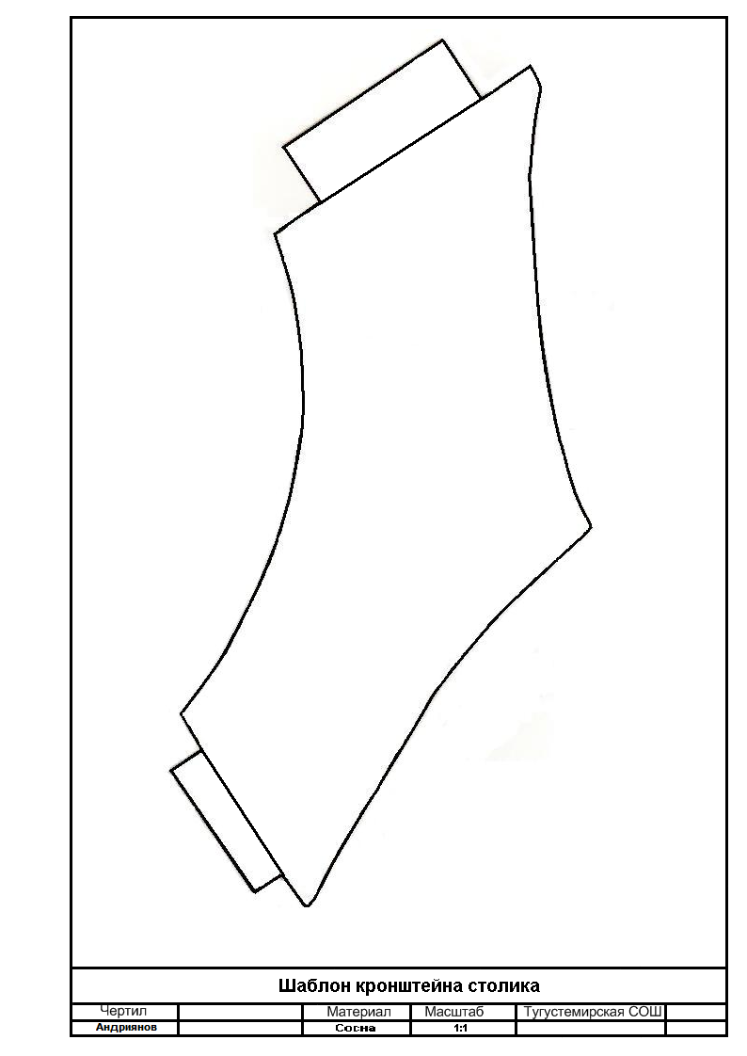
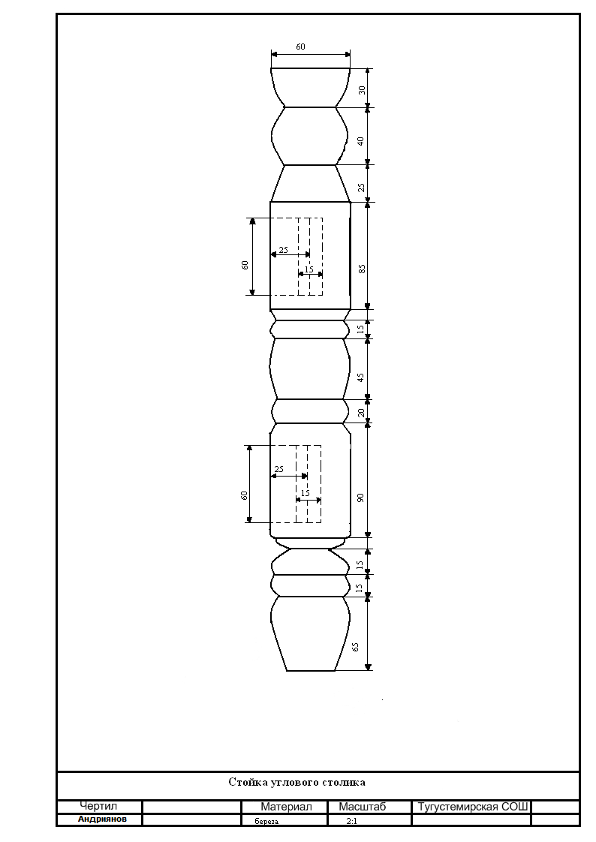
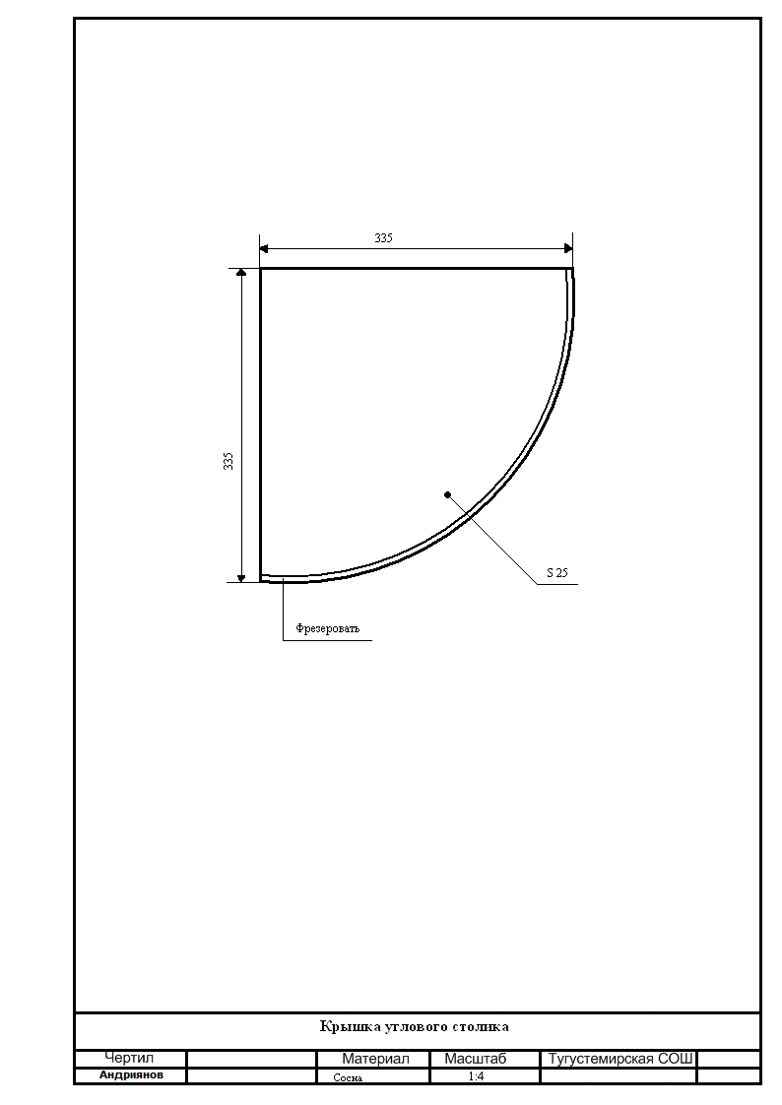
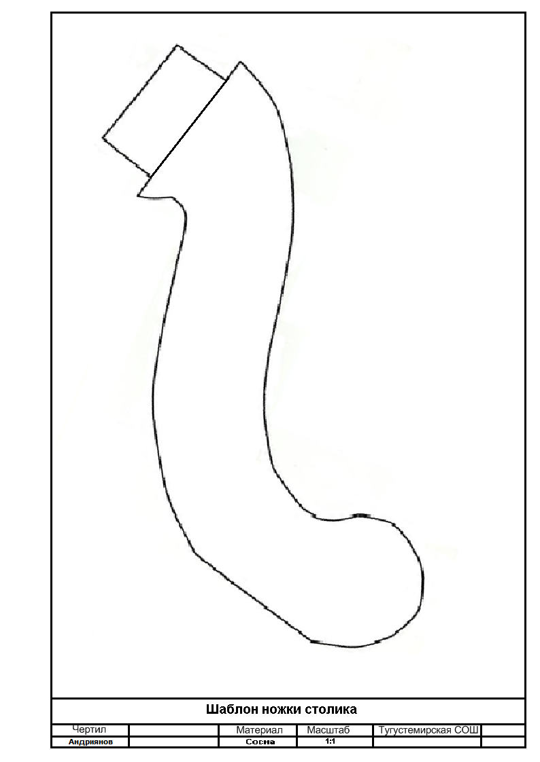

Технологическая карта изготовления стойки углового столика.

№  операции | Содержание  операции | Эскиз  операции | Инструменты и  принадлежности
1 | Для изготовления стойки столика берем березовую круглую заготовку диаметром 75 мм и длиной 520 мм. |  | Линейка, ножовка по дереву.
2 | Высверливаем по центру торцов заготовки глухие отверстия глубиной 5 мм. |  | Дрель, сверло диаметром 5 мм.
3 | Устанавливаем заготовку в токарный станок по дереву, используя трезубец и поджав заготовку центром задней бабки. |  | СТД-120, трезубец.
4 | Вытачиваем ножку в соответствии с чертежом. |  | Токарные резцы, чертёж.
5 | Размечаем пазы под ножки и кронштейны в стойке. |  | Линейка, карандаш, чертёж.
6 | Выдалбливаем пазы в стойке под ножки и кронштейны, предварительно насверлив отверстий, для облегчения выдалбливания. |  | Дрель, сверло диаметром 8 мм, долото.

Технологическая карта изготовления крышки углового столика.

1 | Для изготовления крышки столика берём сосновую доску толщиной 30 мм, длиной 800 мм, шириной 220 мм. |  | Линейка, ножовка
2 | Строгаем толщину доски до 25 мм |  | Рубанок, верстак.
3 | Изготавливаем шаблон для крышки столика (из двух частей) |  | Карандаш, циркуль, картон, линейка.
4 | Выпиливаем части крышки стола из приготовленной доски электролобзиком. |  | Заготовка доски, верстак, электролобзик.
5 | Склеиваем половинки крышки столика клеем, поджав их, для лучшего склеивания, зажимом верстака. |  | Верстак, клей «Титан».
6 | Фрезеруем, с обратной стороны крышки стола, глухое углубление диаметром 50 мм. |  | Фрезерный станок  НГФ-110, цилиндрическая коцевая фреза диаметром 50 мм
7 | Размечаем углубления под шипы кронштейнов толщиной 14 мм. |  | Линейка, карандаш.
8 | Фрезеруем пазы под шипы кронштейнов шириной 14 мм и глубиной 15 мм. |  | Фрезерный станок  НГФ-110, цилиндрическая концевая фреза диаметром 14 мм
9 | Фрезеруем округлые лицевые кромки крышки столика фасонной фрезой 1, с помощью фрезерной машинки. |  | Фрезерная машинка, фасонная фреза 1.

Технологическая карта изготовления кронштейна и ножки столика.

16 | Изготавливаем шаблон кронштейнов. |  | Картон, карандаш.
17 | Для изготовления ножек и кронштейнов берём сосновую доску толщиной 25 мм, длиной 800 мм и шириной 180 мм. |  | Линейка, ножовка
18 | Строгаем толщину доски до 20 мм |  | Рубанок, верстак.
19 | Изготавливаем шаблон ножек столика. |  | Картон, карандаш.
20 | Размечаем кронштейны и ножки столика по шаблонам. |  | Шаблоны кронштейна и ножек столика, карандаш.
21 | Выпиливаем ножки и кронштейны столика электролобзиком. |  | Заготовка доски, верстак, электролобзик.
22 | Шлифуем кромки ножек и кронштейнов на ТВ-6, использую специальное приспособление, |  | Токарно-винторезный станок ТВ-6, специальное приспособление для шлифования на токарном станке, шлифовальная доска.
23 | Размечаем шипы ножек и кронштейнов толщиной 14 мм. |  | Карандаш, линейка
24 | Выпиливаем шипы в соответствии с разметкой, подгоняя их в соответствующие пазы. |  | Ножовка, стамеска, напильник.
25 | Фрезеруем кромки ножек и кронштейнов фасонной фрезой 2, с помощью фрезерной машинки. |  | Фрезерная машинка, фасонная фреза 2.

Экономические расчёты по проекту.

Себестоимость изделия включает в себя: стоимость пиломатериалов; стоимости израсходованных клея, лака и наждачной бумаги; амортизации инструментального оборудования; потраченной электроэнергии; оплаты труда.

1. Расчёт стоимости пиломатериалов.
1. Берёзовая заготовка (0,075:2м)²*0,52м*3,14=0,0023 м³.
С1=0,0023*2000 руб. /м3=2,6 руб.

2. Доска сосновая 0,22м*0,03 м*0,8м=0,0036 м3.
С2=0,0036 м3.*3500 руб. /м3=18,48руб.

3. Доска сосновая 0,18м*0,025 м*0,8м=0,00528 м3.
С3=0,00528 м3.*3500 руб. /м3=12,6 руб.

Общая стоимость пиломатериалов:
V=2,6 руб+18,48 руб+12,6 руб =33,68 руб.

2. Расчёт стоимости израсходованного клея, лака, наждачной бумаги. Израсходованные шурупы.

Стоимость клея:
С4=0,05 кг.*190 руб./ кг=9,5 руб.
Стоимость лака (при двукратном покрытии):
С5=0,15 кг.*110 руб./кг=16,5 руб.
Стоимость наждачной бумаги:
С6=0.1 м3*120 руб./м3=12 руб.

3. Расчёт общей стоимости материалов.

С=С1+С2+С3+С4+С5+С6=2,6+18,48+12,6+9,5+16,5+12=71,68 руб

Данное изделие выполнялось на уроках технологии и на кружке, поэтому мы не берём в расчёт износ инструмента, потраченную электроэнергию и оплату труда.
Наш столик получился недорогим в затратах.

Экологическая оценка изделия
Изготовленное изделие являются экологически безопасной, так как при изготовлении были использованы экологически чистые материалы. Столик не требует дополнительного ухода в период эксплуатации.

Эстетическая оценка изделия и перспективы его развития.

Готовое изделие очень понравилось мне и всем моим членам семьи. Изготовив изделие, мы пришли к выводу о том, что внешний вид можно улучшить. Попробовав несколько вариантов, мы предлагаем в будущем, при изготовлении нового изделия заменить форму ножек для столика. Шаблон новой ножки приведён на странице 14. Оценивая своё изделие можно говорить о его хорошей технологичности, т. е. все операции по изготовлению столика не сложны в исполнении, не требуют сложных специальных умений и навыков. На изготовление столика уходит немного времени. Следует также учесть и тот фактор, что сейчас в моде изделия из массива дерева. Взяв всё вышесказанное во внимание, мы можем рекомендовать наше изделие для изготовления в небольших мастерских, специализирующихся на изготовлении подобных изделий. Учитываем также и то, что стоимость материалов невелика и можно получить достаточно неплохую прибыть, производя данное изделие.
Закончена работа. Приятно осознавать, что долгим и кропотливым трудом можно достичь желаемого результата. Это вдохновляет на новые идеи, новые подвиги. Хочется заниматься творчеством, совершенствовать свои навыки.

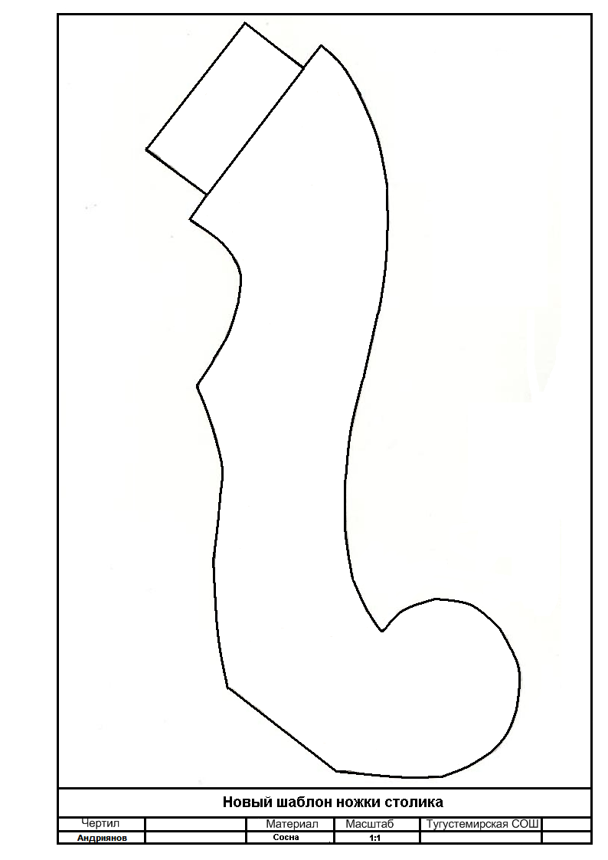

Реклама.
Удобный в обиходе, недорогой и красивый столик может украсить любой интерьер. Теплота дерева придаст ему особый калорит. Приходите к нам, сделаем и вам. Мы работаем по адресу: Село Тугустемир Тюльганского района, ул Звёздная, дом 4.
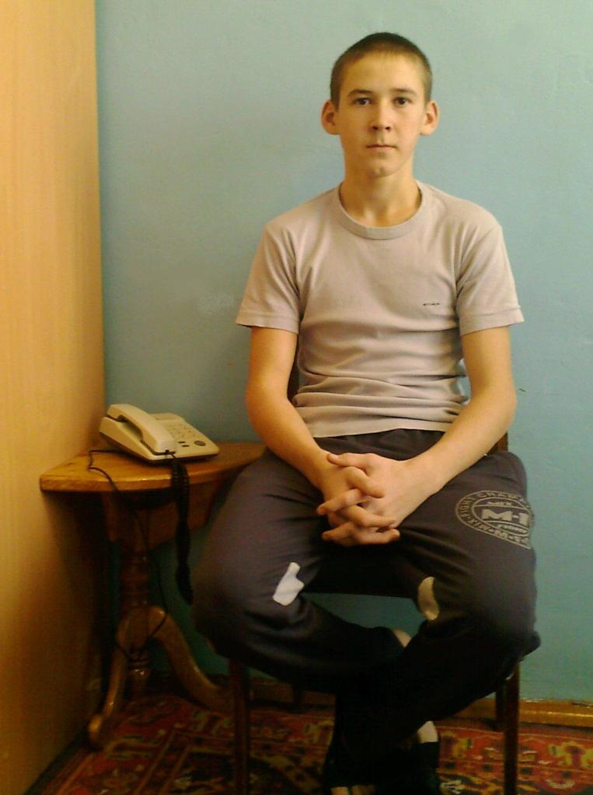

Источники информации.

- Подставки под цветы из дерева. [электронный ресурс] ⎯ Режим доступа: http://plantoflowers.ru/podstavki-pod-tsvety-iz-dereva.html, свободный. – фото с экрана.
- Деревянные подставки. [электронный ресурс] ⎯ Режим доступа: http://www.zelenayastrana.ru/catalog/derevjannye_podstavki/akva_servis/1969 , свободный. – фото с экрана.
- Предметы интерьера. [электронный ресурс] ⎯ Режим доступа: http://www.mebmah.ru/index.php?option=com_phocagallery&view=category&id=16:2010-03-30-22-46-45&Itemid=23 , свободный. – фото с экрана.

